ФИО: Саенко Наталья Сергеевна.
Предмет:русский язык.
Класс:1в.
УМК: «Начальная школа XXI века», автор Н. Ф. Виноградова.
Ресурсы.
- Основные: программа курса «Русский язык. 1 – 4 класс»;
учебник С. В. Иванов «Русский язык», 1 класс;
РТ №1 С. В. Иванов «Русский язык», 1 класс.
- Дополнительные: интерактивный комплекс, Интернет – платформа «Учи.ру», ЭОР «Наглядная школа».
Форма организации урока: фронтальная, групповая (парная), индивидуальная.
Методы: проблемно – поисковый, контроль и самоконтроль.
Технологии: информационно – коммуникативные, игровые, деятельностно – ориентированные, здоровьесберегающие.
Тема урока: Правило переноса слов.
Цель урока: обеспечение осознания и освоения правила переноса слов с буквами й, ъ, ь.
Задачи урока:
- учить правильному переносу слов на основе способов деления слов на слоги;
- формировать умение наблюдать за словами русского языка;
- развивать мыслительные операции, речь, коммуникативные способности учащихся.
Планируемые результаты.
Предметные:формирование уменияприменять правило переноса для слов с буквами й, ъ, ь.
Регулятивные:формирование уменияформулировать и удерживать учебную задачу.
Познавательные:ориентирование в учебнике и РТпо системе обозначений и рубрик.
Коммуникативные:формирование умения работать в парах, высказывать свои суждения, слушать и понимать других.
Личностные:формирование умения анализировать свои действия и управлять ими, оценивать свой учебный труд.

План – конспект урока.
  - Организационный момент. Мотивация к учебной деятельности. (1 мин.)
-Здравствуйте, ребята!
На доске: 14 февраля.
Классная работа
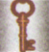
- Ребята, обратите внимание – на доске карточка с условным значком. Что он обозначает? («Тайна русского языка».)
- Действительно, сегодня мыпродолжим открывать тайны русского языка.
- Надеюсь, что на уроке вы будете внимательными и активными.
  - Актуализация знаний. (10мин.)
- Ребята, на парте лежит текст, прочитайте его.
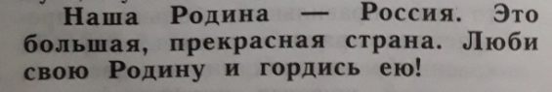
- О чём этот текст? (О Родине.)
- Как ещё можно назвать нашу Родину? (Россия.)
- Слово «Россия» – это новое словарное слово, которое нужно запомнить.
- Внимание на экран.
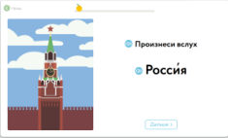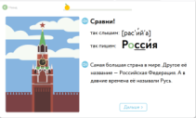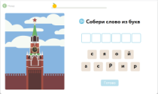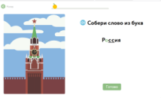
(Фронтальная работа со словом «Россия» на интерактивной доске.)
- Обратите внимание на «опасные» места в этом слове, какой вывод можно сделать?
(Карточка со словом помещается на доске. Учащиеся называют «опасные» места.)
Физ.минутка для снятия статического напряжения. (1 мин.)
3. Работа по теме урока.
1) Открытие нового знания. (10 мин.)
- Ребята, давайте вспомним правило переноса слов?
- На доске записаны слова. Прочитайте их.
(Один из учащихся читает вслух.)
- Разделите эти слова для переноса.
На доске:зима, мороз, шайба, коньки, подъезд.
(Один из учащихся работает у доски.На 3м слове возникает затруднение.)
- Может быть, следующее слово можно разделить для переноса?
- Что нужно знать, чтобы выполнить это задание? (Нужно знать правило.)
- У вас на карточках есть слова, прочитайте их. Что общего у слов каждогостолбика? Разделите эти слова на слоги, что получилось?
майский | кольцо | объезд
май-ский | коль-цо | объ-езд
тройка | мальчик | подъём
трой-ка | маль-чик | подъ-ём
- Откройтеучебник на стр. 50, прочитайте правило и проверьте себя.
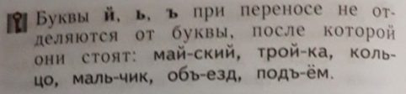
(Правило на интерактивной доске,
его читает вслух учитель или один из учащихся.)
- Какую же тайну русского языка сегодня открыли? (Знаем теперь, как переносить слова с буквами й, ъ, ь.)
- Вот этим мы и будем заниматься сегодня на уроке.
- Сможете теперь разделить слова на доске, которые вызвали затруднения, для переноса? (шай-ба, конь-ки, подъ-езд)
-Попробуйте разделить для переноса наше главное слово сегодня, слово «Россия».
(Слово собрано из букв, один из учеников делить
для переноса на доске слово, «Рос-сия»).
Физ.минутка. (1 мин.)
- Давайте отдохнём и проведём физ.минутку.
2) Первичное закрепление. (8мин.)
- Потренируемся в переносе других слов.
- Внимание на экран.
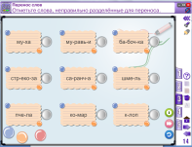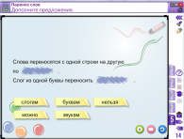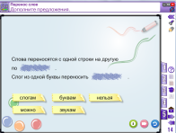
(Заданиявыполняют учащиеся на интерактивной доске, по одному.)
Физ.минутка для снятия статического напряжения. (1 мин.)

- Включение в систему знаний.
Самостоятельная работа по РТ. (5 мин.)
- Продолжаем работу. Откройте РТ на стр. 48 и выполните упр. 5по вариантам.
- Прочитайте задание. Кто не понял задания?
- Поднимите руки дети, которые сидят на 1м варианте. Вы записываете первые 5 слов.Поднимите руки дети, которые сидят на 2м варианте. Вы записываете другие 5 слов.
- Работа завершается. Поменяйтесь своими тетрадями и проверьте друг друга. Отметьте ошибки, если они есть, простым карандашом.
- Верните тетради друг другу и проверьте свою работу по образцу на доске. Обсудите свои результаты в паре.
- Поднимите руки, у кого всё получилось без ошибок.Поднимите руки, у кого возникли затруднения. Вы не переживайте, это только первый урок, мы будем тренироваться и у вас обязательно всё получится.
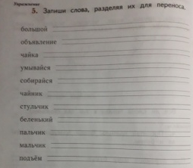
(Задание выполняется самостоятельно,
затем взаимопроверка с образцом на доске.)
- Рефлексия учебной деятельности. (3 мин.)
- Ребята, какую «тайну языка» открыли сегодня на уроке?
- Я очень довольна вашей работой на уроке, вы – молодцы!
- К следующему уроку предлагаю вам подобрать по 2-3 слова для переноса с буквами й, ъ, ь.
- Спасибо всем за урок!

